***EXPLICACIÓN EXCEL***

**Estudiante:** Valeria Candia Zarco **Código:** 87797

**1. Cálculo de medidas centrales**

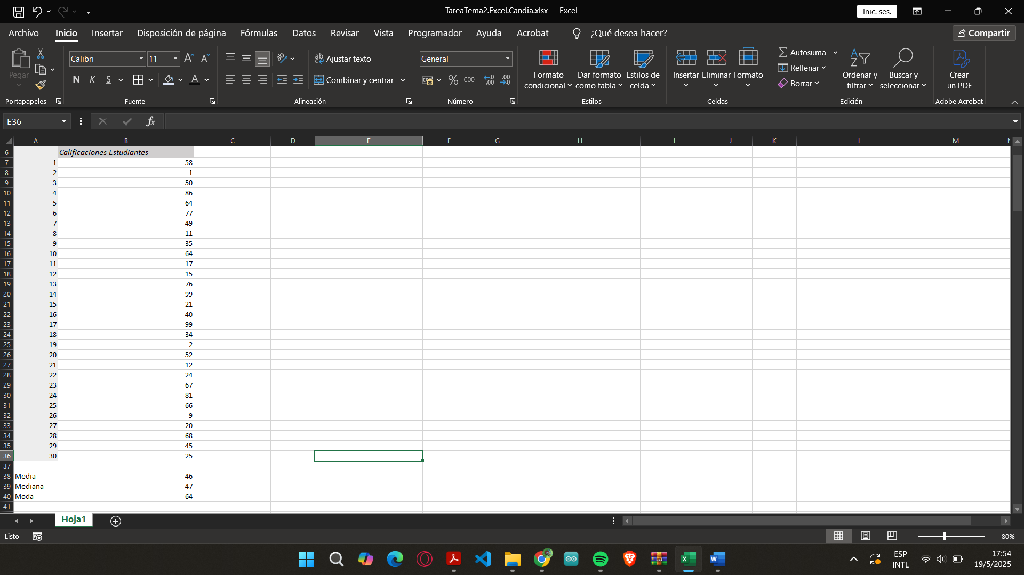

Con las notas de 30 compañeros y calculé lo siguiente:

-El promedio (media) donde si sumo todas las notas y las divido entre 30, en general la clase anda por ahí.

-La mediana donde se ordenó todas las notas en fila ordenada.

-La moda es la nota que más se repitió.

**2. Dispersión de datos**

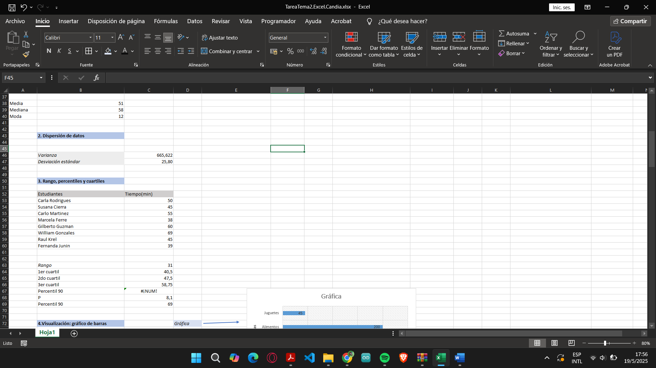

Aquí se ven si las notas son muy distintas o parecidas, si la varianza es alta significa que hay notas muy diferentes.

La desviación estándar es como las notas están como a ±25.80 por ejemplo.

**3.Rango, percentiles y cuartiles**



Se analizó cuánto tardaron alguno estudiantes compañeros en resolver un examen:

* El rango es 31 minutos. El más rápido terminó en 38 min y el más lento en 69min.
* Q1 (Primer cuartil) = 40.5 min. El 25% más rápido terminó en 40.5 min o menos.
* Q2 (Mediana) = 47.5 min.  La mita terminó en 47.5
* Q3 (Tercer cuartil) = 58.75. El 75% terminó en 58.75 min o menos.
* P90 (Percentil 90) = 69 min**.** Solo el 10% más lento tardó más de 69 min.

**4. Visualización: gráfico de barras**

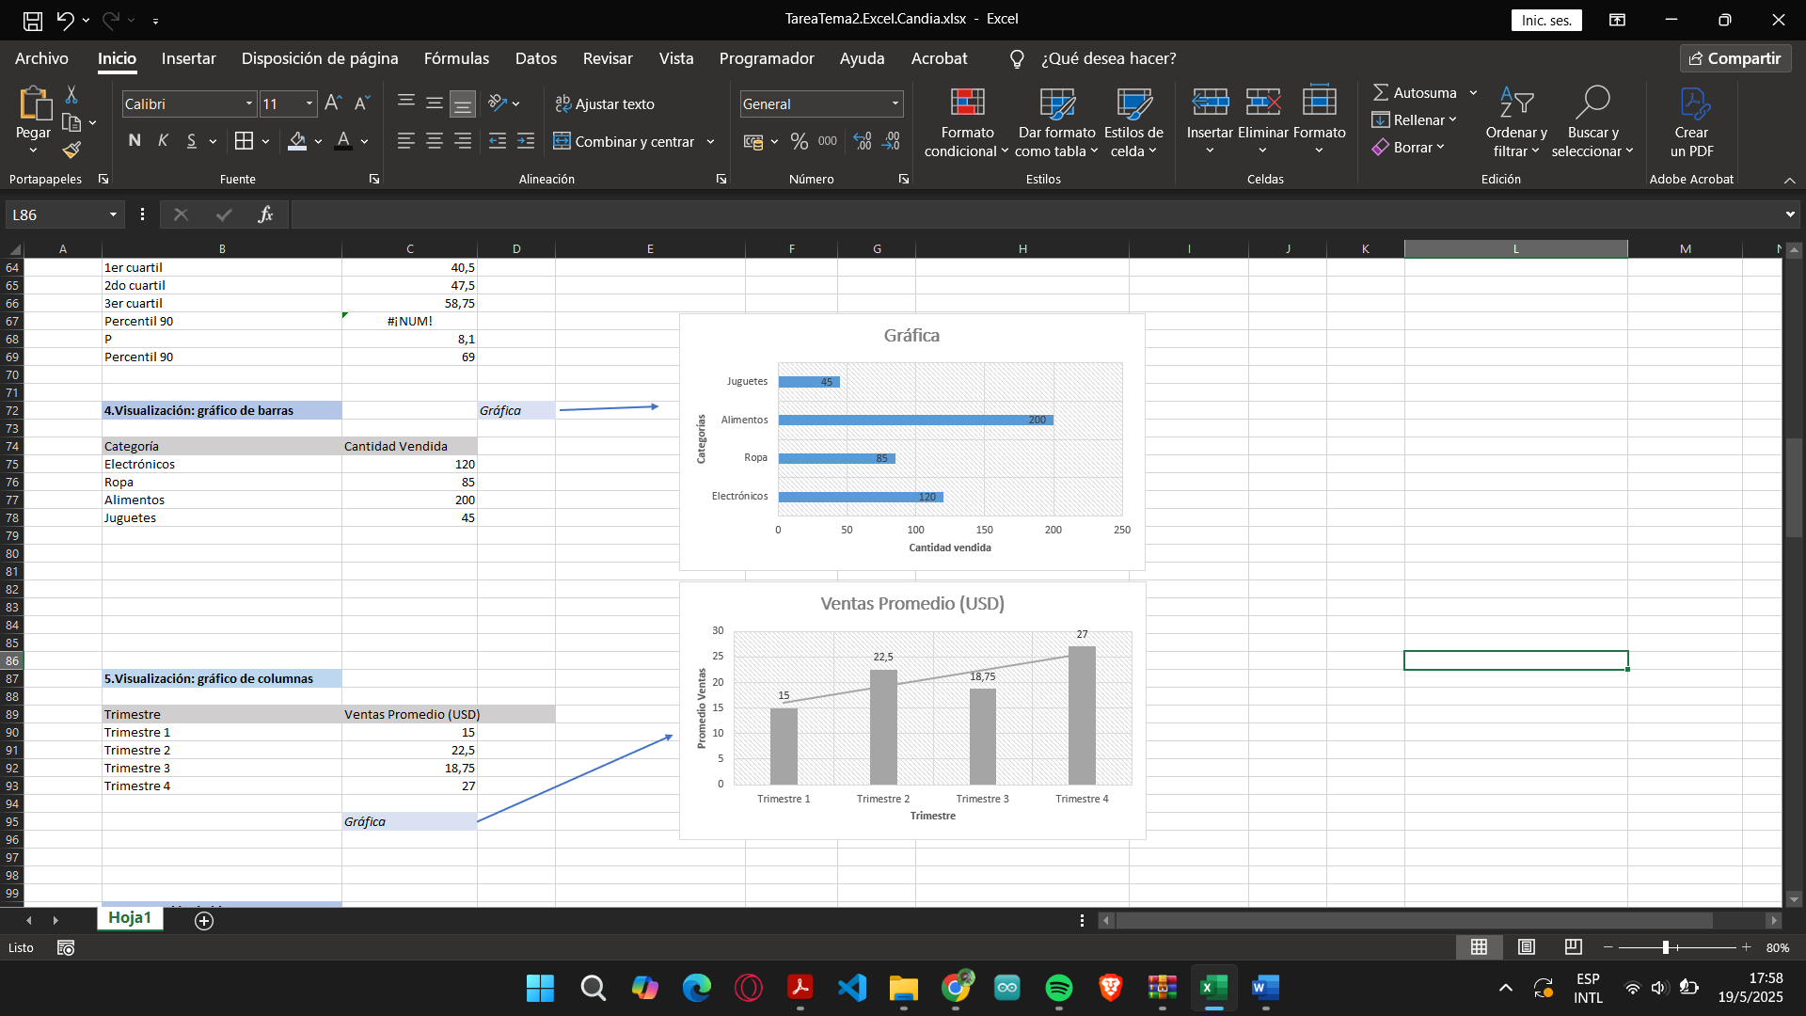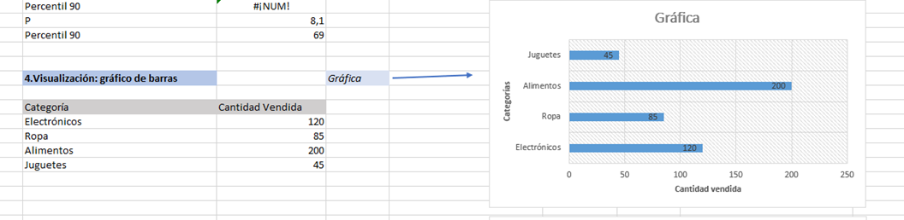

Se hizo una gráfica de barras para ver qué productos se venden más:

"Alimentos" tiene la barra más alta, es lo más vendido.

"Juguetes" tiene la barra más baja. Casi no las compran.

La tienda debería tener más alimentos en stock y menos juguetes

**5. Visualización: gráfico de columnas**

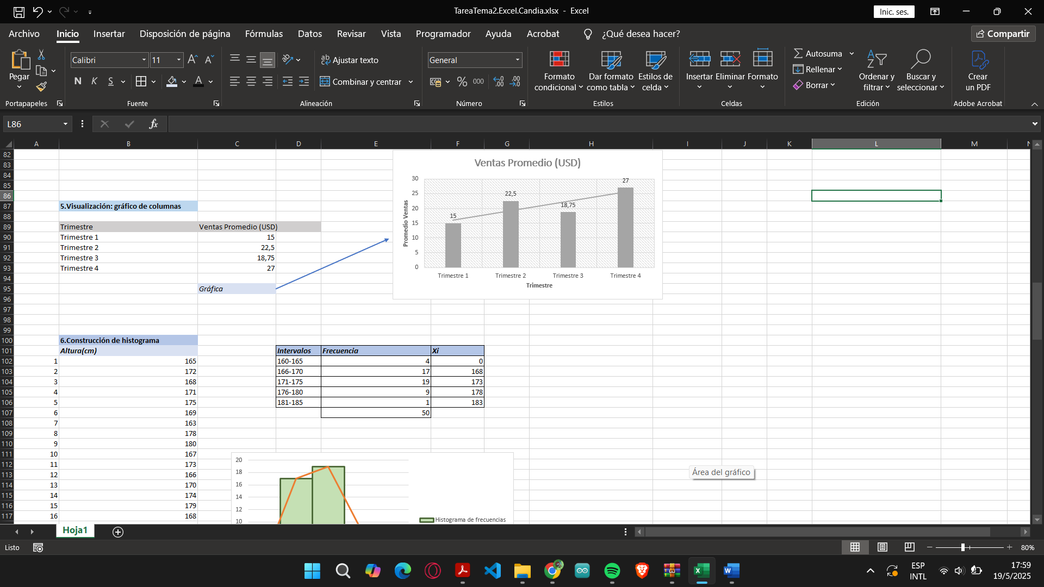

En esta parte se compara las ventas en cuatro trimestres:

El trimestre 4 es el más alto, donde el promedio de ventas es más alto.

El trimestre 1 es el más bajo, se podría asumir que en ese trimestre compra menos.

En la gráfica se puede apreciar los resultados más detalladamente.

**6.Construcción de histograma**

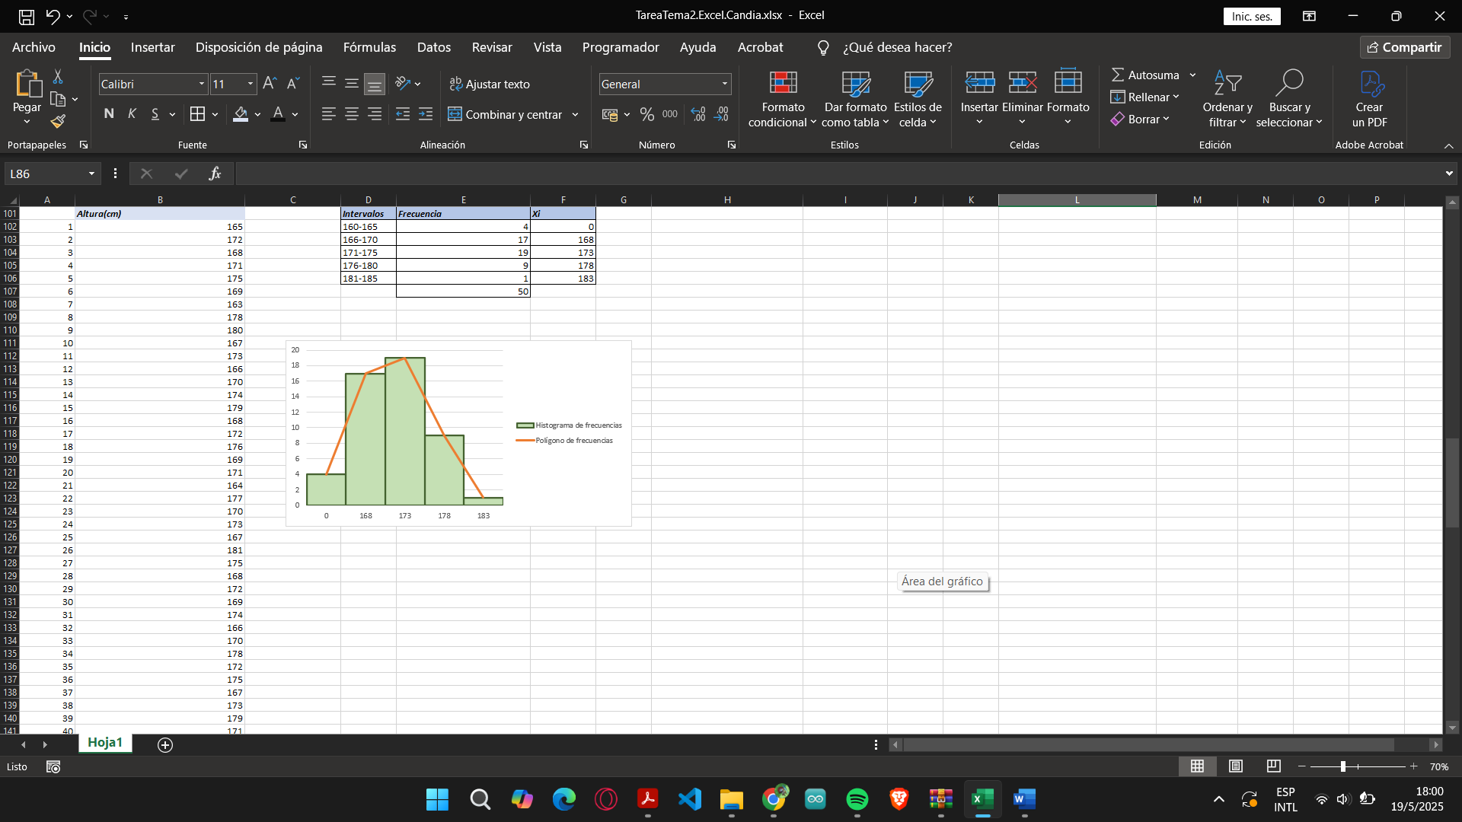

Las estaturas se agruparon en intervalos (160-165 cm, 166-170 cm, etc.):

El intervalo 171-175cm es el más alto. La mayoría de la población mide entre esos valores. Además, que se encontró la marca de clase sumando los valores de los intervalos y dividiéndolos entre 2.

La gráfica parece una montaña, con eso se puede inferir que es normal ese gráfico en datos como estaturas.

**7. Gráfico circular (pastel)**

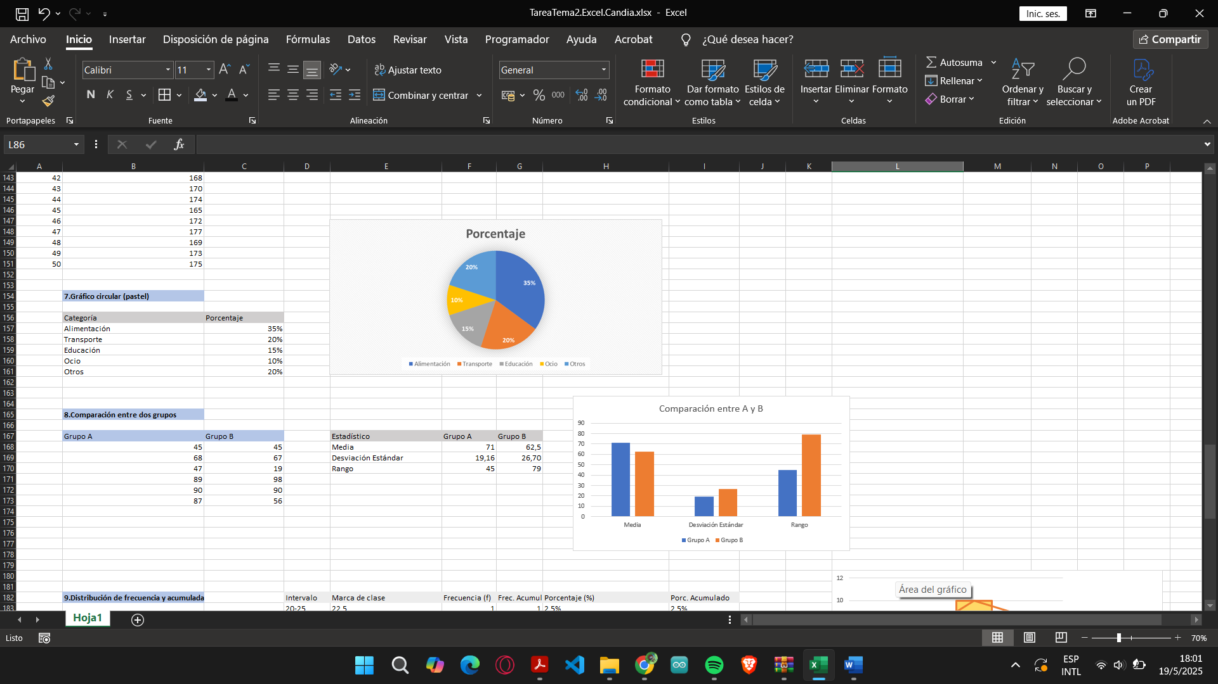

En el gráfico se puede apreciar de manera más gráfica que la categoría de alimentación es la más alta alcanzando un porcentaje de 35%. Y ocio que ocupa un porcentaje menor con 10%.

**8. Comparación entre dos grupos**



Se analizó las notas del Grupo A y el Grupo B:

Grupo A: Promedio = 71, Desviación = 19.16. Tienen buenas notas y parecidas.

Grupo B: Promedio = 62.5, Desviación = 26.7. Tienen notas más bajas y desiguales.

Se ve claramente que el Grupo A lo hizo mejor y más consistente.

**9. Distribución de frecuencia y acumulada**

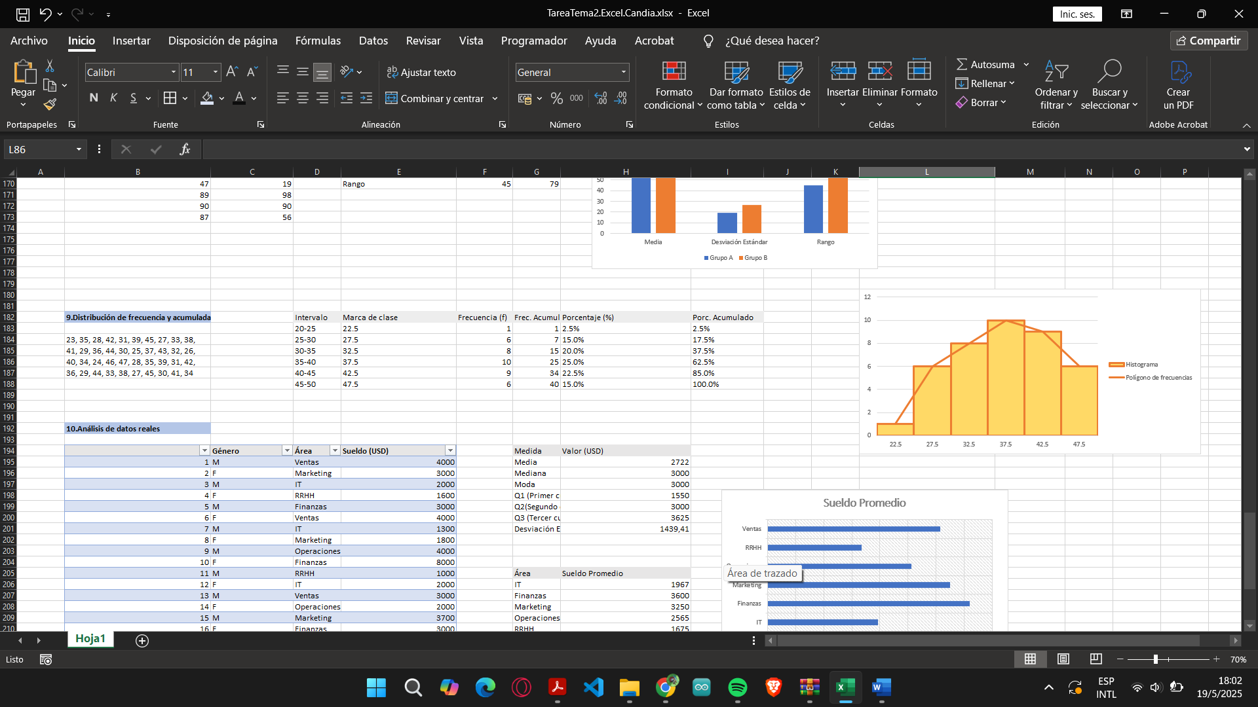

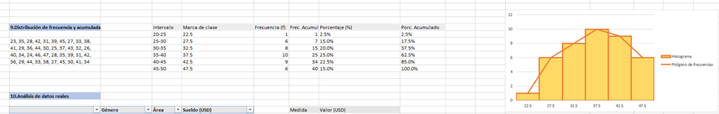

Agrupé los tiempos en intervalos (20-25, 25-30, 30-35, 35-40, 40-45, 45-50). El que tuvo más frecuencia fue el intervalo (35-40)

Se calculó la frecuencia acumulada y absoluta según lo aprendido en probabilidad y estadística I.

**10. Análisis de datos reales**

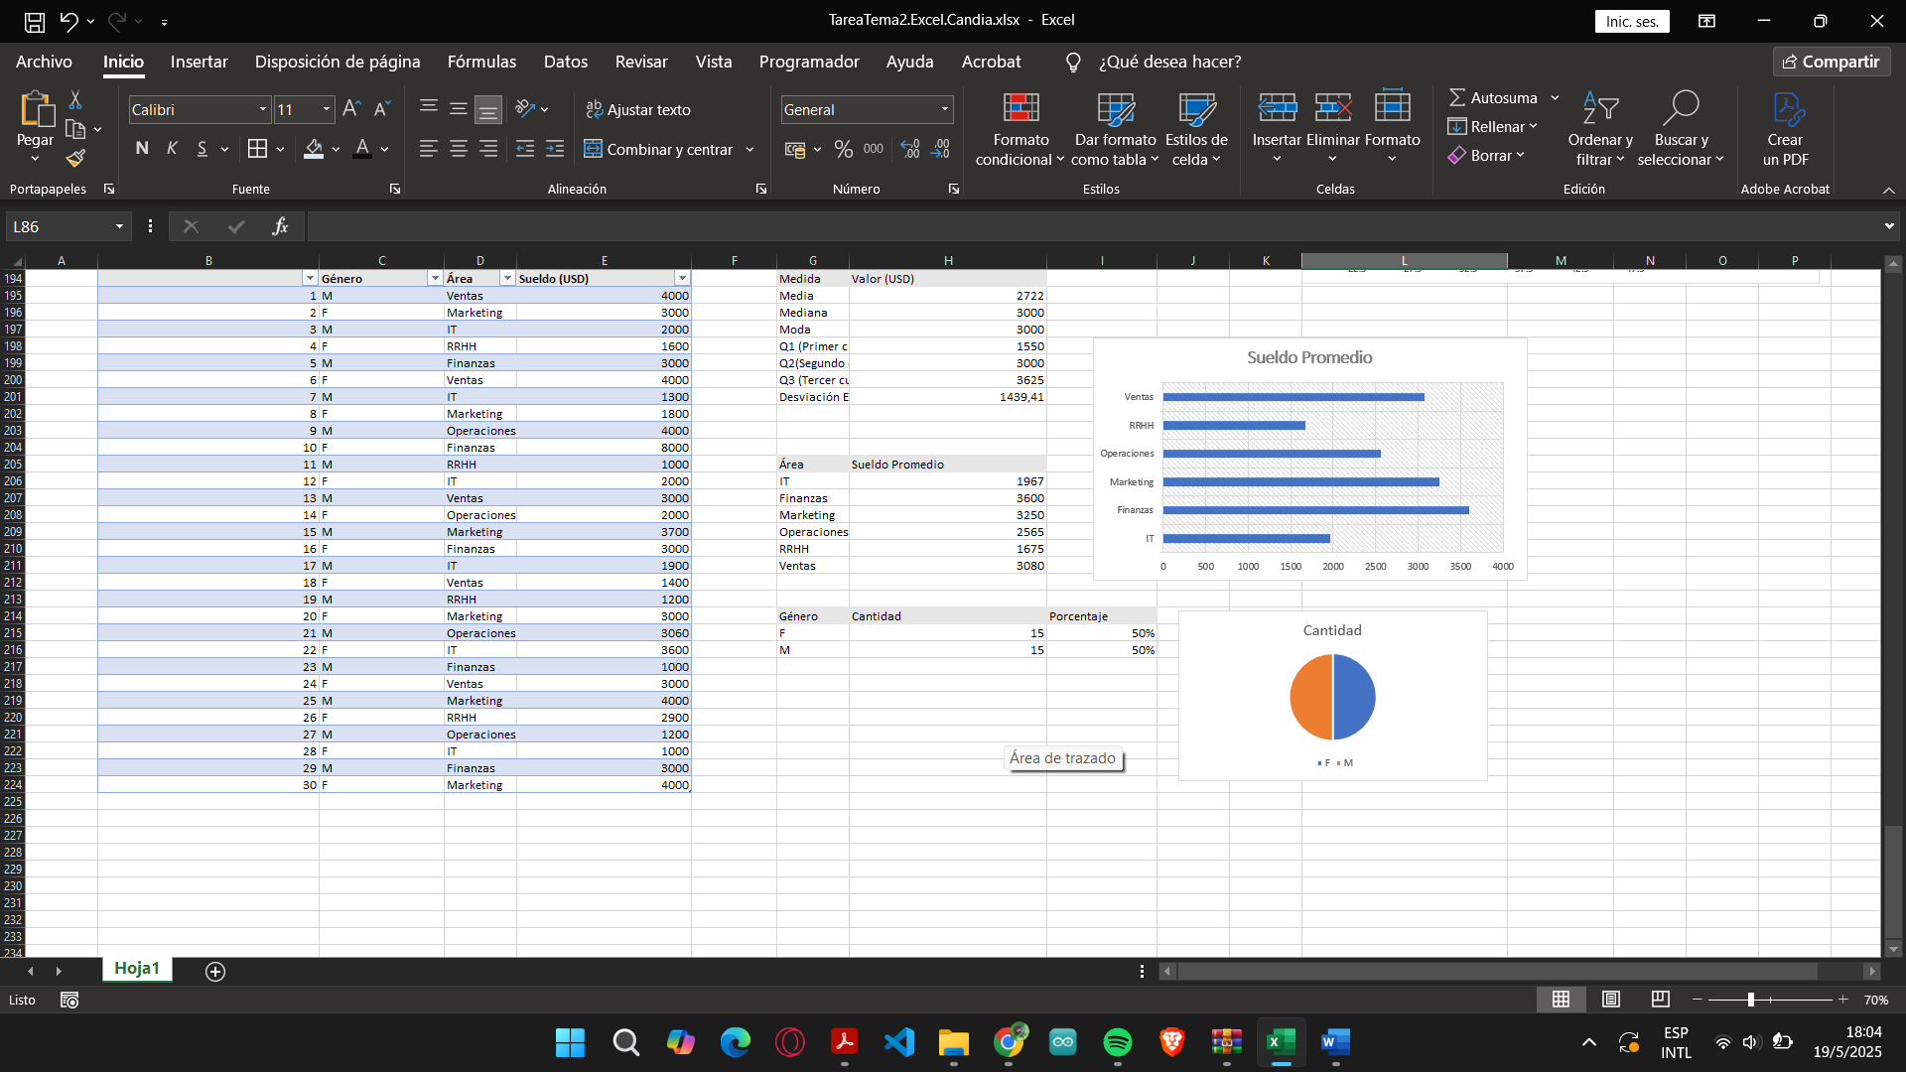

Con los datos que se generaron aleatoriamente, se trabajo con los sueldos de los empleados y se realizó el cálculo de media, mediana, moda, primer, segundo y tercer cuartil; además, el cálculo de la desviación estándar.

Y posteriormente se calculó el suelo promedio de los trabajadores dependiendo el área en que trabajen. Usando la fórmula: =PROMEDIO.SI(Tabla1[Área];A50;Tabla1[Sueldo (USD)]).

Finalmente se calculó el porcentajes de los géneros de los empleado, con la fórmula: =CONTAR.SI(Tabla1[Género];AJ38).

Con respecto a las gráficas se puede inferir que el promedio del sector finanzas es más alto. Además, que los trabajadores son 15-15 proporcionales.